TECHNINĖ SPECIFIKACIJA

UTENOS APYLINKĖS TEISMO ZARASŲ RŪMŲ VISAGINE PAPRASTASIS REMONTAS

Paslaugų gavėjas (Užsakovas). Nacionalinė teismų administracija (juridinio asmens kodas 188724424), esanti L. Sapiegos g. 15, LT-10312 Vilniuje.
Naudos gavėjas. Utenos apylinkės teismas, juridinio asmens kodas 191449237, adresas J. Basanavičiaus g. 65, Utena.
Pirkimo objektas. Utenos apylinkės teismo (toliau – Teismas) Zarasų rūmų Visagine pastato, esančio Taikos pr. 80A, Visagine, Unikalus Nr. 3098-8003-9014 (toliau – Pastatas), paprastojo remonto darbai.

Darbų aprašymas

1. Suremontuoti Utenos apylinkės teismo (toliau – Teismas) Zarasų rūmų Visagine pastato, esančio Taikos pr. 80A, Visagine, patalpas, I aukšto plane (techninės specifikacijos 2 priedas) pažymėtas Nr. 1-4, 1-5, 1-6, 1-7, 1-8, (toliau – Patalpos), demontuojant duris, atitvarines sienas, grindjuostes, grindų, lubų bei sienų dangas, įrengiant atitvarines sienas, naujas grindų, lubų, sienų dangas, unitazus, praustuvus rankoms plauti, sieninį higieninį bide dušelį, turėklus (ranktūrius), vidines duris ir kitą Patalpų eksploatacijai reikalingą įrangą.
1.1. Patalpose demontuoti esamą nuotekų, vandentiekio, santechninę įrangą ir įrengti naują, išvedant nuotekų stovus ir vandentiekio vamzdynus į antrąjį pastato aukštą. Naujus nuotekų ir šalto vandens įvadus pajungti prie po Patalpomis, pastato rūsyje patalpoje Nr. R-1 esančių įvadų (3 priedas).
1.1.1. Naujus nuotekų, šalto ir šilto vandens vandentiekio vamzdžius ir kitas vandentiekio sistemos dalis montuoti atitvarinėse sienose arba grindų konstrukcijoje.
1.1.2. Šaltą vandentiekį montuoti daugiasluoksniais plast. vamzdžiais, izoliuotais pūsto polietileno izoliacija (kevalais) iki sanitarinių prietaisų grindų konstrukcijoje ir sienų (pertvarų) konstrukcijoje. Taip pat šaltas vanduo atvedamas iki pakabinamo tūrinio karšto vandens paruošimo elektrinio šildytuvo (iki 2 kW el. galios, min 10 l tūrio), iš kurio paruoštas karštas vanduo nuvedamas iki sanitarinių prietaisų daugiasluoksniais plast. vamzdžiais, izoliuotais pūsto polietileno izoliacija (kevalais).
1.1.3. Žemiau praustuvų, karšto vandens šildytuvo, šalia unitazų turi būti sumontuoti kampiniai ventiliai šalto, karšto vandens uždarymui.
1.1.4. Buitinės nuotekos nuo sanitarinių prietaisų nuvedamos PVC vamzdžiais grindų konstrukcijoje (D110, nuolydis i=0,02) ir sienų konstrukcijoje (D50mm) iki esamos sistemos patalpoje Nr. R-2.
1.2. Patalpose demontuoti esamą grindų dangą ir paruošus grindis įrengti naują grindų dangą. Grindų iš betono įrengimas apima gruntinio pagrindo paruošimą ir betoninio ar cementinio skiedinio sluoksnių įrengimą. Pagrindai įrengiami iš B 7.5 tipo betono, o paruošiamieji ir išlyginamieji sluoksniai – iš cemento skiedinio M150 arba betono B10, o kai sluoksnis skirtas nuolydžiui įrengti - iš betono B 7.5 arba cementinio skiedinio M 100.
1.3. Patalpose demontuoti esamas sienų dangas ir įrengti naujas sienų dangas visose sienų plokštumose iki naujai sumontuotų lubų.
1.3.1. Tualetų patalpose turi būti įrengiamos keraminių glazūruotų plytelių, iki 6 mm storio, vandens sugeriamumas <16, stiprumas lenkimui (kgf/cm2) >12 (120), išlinkimas <0.8 mm, sienų dangos. Paviršiai prieš plytelių klojimą turi būti paruošiami kaip tinkavimui. Plytelės klojamos siūlė į siūlę. Piešinys - stačiakampis tinklas iš horizontalių ir vertikalių siūlių. Siūlės užpildomos cemento skiediniu S30 baltos spalvos arba specialiai paruoštu sąstatu pagal gamintojo rekomendacijas po 1-2 dienų. Patalpose plytelės klijuojamos ant tinkuotų paviršių, naudojant patentuotą mastiką (klijus). Klijavimas ir siūlių užpildymas turi būti atliekamas pagal gamintojo rekomendacijas. Klojimo piešinys - toks pats stačiakampis tinklas iš horizontalių ir vertikalių 2 - 25. mm siūlių.
1.4. Patalpose demontuoti esamas lubas, sumontuoti naujas modulinės mineralines kabinamas lubas iš standartinių plokščių (600 x 600mm dydžio), naudojant aliuminio kabinimo tinklelį.
1.5. Patalpose esamą elektros instaliaciją pakeisti nauja, reikalinga Patalpų eksploatavimui, kiekvieną įvadą pajungiant prie atskiro automatinio jungiklio naujai sumontuotame elektros skydelyje Nr. R-1 patalpoje. Elektros jėgos vartotojai pajungiami kabeliu Cu 3x2,5 mm2, apšvietimas pajungiamas kabeliu Cu 3x1,5 mm2.
1.6. Išsaugoti esamą gaisrinės signalizacijos ir ryšių linijų tinklus, juos pažeidus - atstatyti.
1.7. Perdažyti Patalpose esančius radiatorius ir šildymo vamzdynus.
1.8. Demontuoti septynias senas duris, atlikus remontą sumontuoti keturias naujas duris.
1.9. Iš kiekvieno sanitarinio mazgo oro šalinimui sumontuoti atskirus buitinius mechaninius oro šalinimo ventiliatorius. Nuo esamų natūralaus oro šalinimo kanalų numatomi nauji cinkuotos skardos ortakiai virš pakabinamų lubų į kuriuos sumontuojami lubose buitiniai ventiliatoriai. Ventiliatoriai užsakomi komplekte su judesio davikliu, laikmačiu ir atbuliniu vožtuvu. Atidarius tualeto duris ventiliatorius turi įsijungti nuo judesio jutiklio ir laikmačio pagalba veikti nustatytą laiko tarpą (nustatymo laikas nuo 2 iki 30 min.), o po to išsijungti. Oro pritekėjimas į tualetus natūralus iš koridoriaus – per oro tarpą po durinis (min. 10mm) arba per durų.
1.10. Patalpose demontuoti atitvarines sienas. Įrengti naujas metalinio profilio karkaso su dviem gipskartonio plokščių, tinkančių naudoti drėgnose patalpose, sluoksniais atitvarines sienas.
1.10.1. Vienos gipskartonio plokštės storis turi būti ne mažiau nei 12,5 mm.
1.10.2. Horizontalus profilis tvirtinamas prie lubų ir grindų kartu su profilių garso izoliacijai skirta lipnia uždarų porų putinto polietileno juosta, vertikalus profilis prisukamas kas 600 mm.
1.10.3. Padaromos angos abiejuose vertikalaus profilio galuose elektros instaliacijai;
1.10.4. Pirmasis plokščių sluoksnis, priveržiamas kas 500-800 mm; antrasis plokščių sluoksnis sudedamas taip, kad antro plokštės vidurys būtų ant pirmo sluoksnio siūlės. Pritvirtinamas kas 200 mm, plokštės šonuose ir kas 300 mm per plokštės vidurį.
1.10.5. Ertmė tarp plokščių užpildoma mineraline vata.
1.10.6. Ant plokščių sudūrimų užklijuojama siūlių armavimo juosta.

1.11. Patalpose suformuoti keturias atskiras patalpas, Patalpų įrengimo schemoje (techninės specifikacijos 1 priedas) pažymėtas Patalpa Nr. 1, Patalpa Nr. 2, Patalpa Nr. 3, Patalpa Nr. 4 (toliau – Patalpa Nr.1, Patalpa Nr.2, Patalpa Nr.3, Patalpa Nr.4).
1.11.1. Patalpoje Nr. 1 be punktuose 1.1, 1.2, 1.3, 1.4, 1.5, 1.6, 1.7, 1.8, 1.9, 1.10 nurodytų darbų, atlikti šiuos darbus:
1.11.1.1. Demontuoti įėjimo į patalpą duris, sumontuoti jų vietoje naujas duris. Durų laisvasis plotis turi būti ne mažesnis nei 850 mm, laisvasis aukštis ne mažesnis nei 2 000 mm. Virš durų sumontuoti pagalbos iškvietimo sistemos indikacinę lemputę, sienoje prie durų sumontuoti pagalbos iškvietimo sistemos valdiklį, pagal ISO 21542.
1.11.1.2. Sumontuoti tris šviesos jungiklius, skirtus Patalpai Nr. 1, Patalpai Nr. 2 ir Patalpai Nr. 4.

1.11.1.3. Sumontuoti ir pajungti dvi įleidžiamas Led šviesos paneles su judesio davikliais.
1.11.1.4. Įrengti naują akmens masės plytelių grindų dangą. Plytelių atsparumo klasė turi būti ≥ PEI 4, plytelių slidumo klasė ≥ R10, plytelių vandens įmirkis E ≤ 0,5 %.
1.11.1.5. Sienų dangas, išskyrus zoną aplink praustuvą, dažyti pusiau matiniais, vandeniniais, gryno akrilo vidaus darbams skirtais dažais. Zonoje aplink praustuvą įrengti keraminių plytelių sienos dangą.
1.11.1.6. Sumontuoti stačiakampio formos arba artimos stačiakampiui formos, pakabinamą, ≥ 650 mm ilgio praustuvą (viršus 750-850 mm aukštyje nuo grindų paviršiaus) su aukštu (snapelio aukštis nuo praustuvo paviršiaus ≤ 200 mm) nerūdijančio plieno sensorinio valdymo maišytuvu, pajungtu nuo atskirų šilto ir šalto vandens jungčių. Praustuvui, skirtam žmonėms su negalia, sifonas po juo turi būti montuojamas kuo kompaktiškesnis, kad netrukdytų neįgaliojam vežimėliu privažiuoti ir ergonomiškai pasiekti maišytuvą rankomis.
1.11.1.7. Virš praustuvo sumontuoti naują veidrodį (veidrodžio apačia ≤ 900 mm, viršus ≥ 1900 mm nuo įrengtų grindų paviršiaus).
1.11.1.8. Virš praustuvo sumontuoti naują muilo dozatorių.
1.11.1.9. Sumontuoti naują elektrinį rankų džiovintuvą.
1.11.1.10. Šalia elektrinio rankų džiovintuvo sumontuoti du elektros kištukinius lizdus;
1.11.1.11. Įrengti naują metalinę spintą (matmenys 1000 x 500 x 1950 mm) su užraktu, skirtą valymo priemonėms ir ūkio reikmenims laikyti (1 pav.).
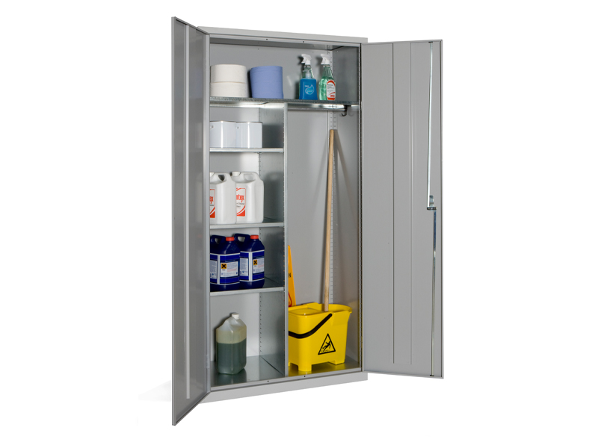
1 pav. Pageidaujamos įrengti spintos ūkio reikmėms pavyzdinis vaizdas

1.11.2. Patalpoje Nr. 2 be punktuose 1.1, 1.2, 1.3, 1.4, 1.5, 1.6, 1.7, 1.8, 1.9, 1.10 nurodytų darbų, atlikti šiuos darbus:
1.11.2.1. Atlikus statybinius darbus, įrengti naujas su apvadais, furnitūra (užraktu iš vidaus), į patalpą patekti skirtas duris.
1.11.2.2. Įrengti vieną naują unitazą.
1.11.2.3. Sumontuoti naują tualetinio popieriaus dozatorių.

1.11.2.4. Įmontuoti ir pajungti įleidžiamą Led šviesos panelę.
1.11.3. Patalpoje Nr. 3 be punktuose 1.1, 1.2, 1.3, 1.4, 1.5, 1.6, 1.7, 1.8, 1.9, 1.10 nurodytų darbų, atlikti šiuos darbus:
1.11.3.1. Patalpas bei įrangą patalpose įrengti vadovaujantis statybos techniniu reglamentu STR 2.03.01:2019 „Statinių prieinamumas“ (toliau STR 2.03.01:2019), patvirtintu Lietuvos Respublikos aplinkos ministro 2019 m. lapkričio 4 d. įsakymu Nr. D1-653 bei tarptautinio standarto ISO 21542 Pastatų statyba. Užstatytos aplinkos prieinamumas ir naudojamumas (toliau ISO 21542).
1.11.3.2. Atlikus statybinius darbus, įrengti naujas, atsparias drėgmei, su apvadais, furnitūra (užraktu iš vidaus), pritraukėju, atrama į patalpą patekti skirtas duris. Užraktas turi būti sumontuotas taip, kad prireikus būtų galimybė suteikti pagalbą patalpoje esančiam asmeniui, raktu atrakinant duris iš išorės. Durų laisvasis plotis turi būti ne mažesnis nei 850 mm, laisvasis aukštis ne mažesnis nei 2 000 mm. Vidinėje patalpos pusėje ant durų 800-1100 mm aukštyje turi būti sumontuotas horizontalus turėklas (ranktūris). Išorėje ant durų arba šalia durų turi būti grafinis simbolis, žymintis tualeto prieinamumą neįgaliems, vyrams ir moterims pagal ISO 21542.
1.11.3.3. Įrengti vieną neįgaliesiems pritaikytą (viršus 430 – 520 mm aukštyje nuo grindų paviršiaus), unitazą.
1.11.3.4. Iš abiejų unitazo pusių įrengti atlenkiamus, prie sienos arba prie grindų tvirtinamus turėklus su tualetinio popieriaus laikikliais.
1.11.3.5. Greta unitazo, ranka pasiekiamu atstumu įrengti higieninį dušelį su šilto ir šalto vandens maišytuvu, pajungtą nuo atskirų šilto ir šalto vandens jungčių. Dušelis gali būti potinkinis arba virštinkinis pagal konkretų pasirinktą gamintoją.
1.11.3.6. Grindyse, greta higieninio dušo, įrengti vandens nubėgimo trapą su sauso tipo sifonu (užtvara kvapams).
1.11.3.7. Prieš įrengiant grindų dangą, atlikti patalpos grindų, kampų bei jungčių tarp sienos ir grindų hidroizoliaciją:
- grindų hidroizoliaciją atlikti pilnai visame patalpos grindų plote;
- sienų hidroizoliaciją atlikti ≥ 300 mm aukštyje nuo grindų paviršiaus;
- atlikti hidroizoliaciją visų kampų, jungčių tarp sienos ir grindų 1200 mm atstumu nuo trapo;
1.11.3.8. Sumontuoti naują tualetinio popieriaus dozatorių.
1.11.3.9. Sumontuoti stačiakampio formos arba artimos stačiakampiui formos, pakabinamą, ≥ 650 mm ilgio praustuvą (viršus 750-850 mm aukštyje nuo grindų paviršiaus) su maišytuvu, pajungtu nuo atskirų šilto ir šalto vandens jungčių, rankoms plauti. Praustuvui, skirtam žmonėms su negalia, sifonas po juo turi būti montuojamas kuo kompaktiškesnis, kad netrukdytų neįgaliojam vežimėliu privažiuoti ir ergonomiškai pasiekti maišytuvą rankomis.
1.11.3.10. Virš praustuvo sumontuoti naują veidrodį (veidrodžio apačia ≤ 900 mm, viršus ≥ 1900 mm nuo įrengtų grindų paviršiaus).
1.11.3.11. Virš praustuvo sumontuoti naują muilo dozatorių.
1.11.3.12. Sumontuoti naują elektrinį rankų džiovintuvą.
1.11.3.13. Šalia elektrinio rankų džiovintuvo sumontuoti du elektros kištukinius lizdus;
1.11.3.14. Sumontuoti vieną naują plastikinę palangę.
1.11.3.15. Prie sienos pritvirtinti ≥ 3 chromuoto metalo kablius (1050-1400 mm aukštyje), skirtus viršutiniams drabužiams kabinti.
1.11.3.16. Šviesos jungiklį sumontuoti patalpos viduje.
1.11.3.17. Patalpose sumontuoti pagalbos iškvietimo sistemą pagal ISO 21542 (sistemos atstatymo mygtukas, lubinis iškvietimo mygtukas su virvute). Signalizacijos valdymo įtaisas turėtų būti raudona traukiamoji virvė su dviem 50 mm skersmens žiedais, kurių vienas nustatytas 800-1100 mm, kitas 100mm aukštyje nuo grindų. Turi būti įrengtas atstatos valdymo įtaisas, kurį būtų galima naudoti, jeigu signalas duotas netyčia. Jis turi būti pasiekiamas iš neįgaliųjų vežimėlio ir nuo unitazo. Atstatos valdymo įtaisas turėtų būti lengvai valdomas ir įrengtas taip, kad jo apatinis kraštas būtų 800-1100 mm aukštyje nuo grindų lygio.
1.11.3.18. Sumontuoti ir pajungti dvi naujas LED šviesos paneles, 600 x 600 mm.
1.11.3.19. Sumontuoti matinę plėvelę ant lango.
1.11.4. Patalpoje Nr. 4 be punktuose 1.2, 1.3, 1.4, 1.5, 1.6, 1.7, 1.8, 1.9, 1.10 nurodytų darbų, atlikti šiuos darbus:
1.11.4.1. Atlikus statybinius darbus, įrengti naujas su apvadais, furnitūra (užraktu iš vidaus), į patalpą patekti skirtas duris.
1.11.4.2. Įrengti vieną naują unitazą.
1.11.4.3. Sumontuoti praustuvą su maišytuvu, pajungtu nuo atskirų šilto ir šalto vandens jungčių, rankoms plauti.
1.11.4.4. Virš praustuvo sumontuoti naują veidrodį.
1.11.4.5. Sumontuoti naują tualetinio popieriaus dozatorių.

1.11.4.6. Įmontuoti ir pajungti įleidžiamą Led šviesos panelę.

1.11.4.7. Sumontuoti naują elektrinį vandens šildytuvą, prijungiant jį prie naujai sumontuotos vandentiekio sistemos. Vandens šildytuvą pajungti atskiru elektros įvadu, sumontuojant atskirą automatinį jungiklį skydelyje.
1.11.4.8. Virš elektrinio vandens šildytuvo sumontuoti elektros kištukinį lizdą.
2. Rūsio patalpose Nr. R-1 (techninės specifikacijos 3 priedas) demontuoti senus nuotekų ir vandentiekio vamzdynus ir sumontuoti naujus nuotekų ir vandentiekio vamzdynus (su sklendėmis). Rūsio patalpose Nr. R-1 sumontuoti naują el. skydelį, jį pajungti prie R-1 patalpoje esančių įvadų.
3. Rūsio patalpose R-11 demontuoti dalį seno nuotekų vamzdyno ir sumontuoti naują nuotekų vamzdyną.

Darbų apimtys

4. Reikalingų atlikti darbų kiekiai:

Eil. Nr. | Darbų pavadinimas | Mato vnt. | Maksimalus kiekis*
1 | Vidaus durų (varčių ir staktų) demontavimas | vnt. | 7
2 | Seno unitazo demontavimas | vnt. | 3
3 | Seno praustuvo su maišytuvu demontavimas | vnt. | 2
4 | Senos grindų dangos (plytelės) demontavimas | kv. m | 19
5 | Senos sienų dangos demontavimas (plytelės) | kv. m | 36
6 | Senos sienų dangos demontavimas (dažai ir/ar kt.) | kv. m | 22
7 | Senų plastiko lubų dangos demontavimas | kv. m | 17
8 | Senos elektros instaliacijos ir įrangos (įskaitant esamus šviestuvus, elektros kištukinius lizdus ir šviesos jungiklius ) demontavimas | kompl. | 1
9 | Atitvarinių sienų konstrukcijų ardymas Patalpose | kub. m | 3
10 | Seno nuotekų ketaus vamzdyno demontavimas | m | 15
11 | Senos vandentiekio sistemos demontavimas | m | 15
12 | Naujos vidaus durys (su apvadais, furnitūra), jų įrengimas | kompl. | 4
13 | Naujas, pritaikytas neįgaliesiems, unitazo komplektas, jo sumontavimas ir pajungimas | kompl. | 1
14 | Naujas unitazo komplektas, jo sumontavimas ir pajungimas | kompl. | 2
15 | Naujas higieninis bide dušelis su šilto ir šalto vandens maišytuvu, jo sumontavimas ir pajungimas | kompl. | 1
16 | Naujas vandens šildytuvas, jo sumontavimas ir pajungimas | vnt. | 1
17 | Naujas neįgaliesiems pritaikytas praustuvas su šilto ir šalto vandens maišytuvu, jo sumontavimas ir pajungimas | kompl. | 2
18 | Naujas praustuvas su šilto ir šalto vandens maišytuvu, jo sumontavimas ir pajungimas | kompl. | 1
19 | Atlenkiamas neįgaliųjų turėklas (0,75-1,05 cm ilgio) su tualetinio popieriaus laikikliu, jo sumontavimas | vnt. | 2
20 | Metalinis kablys viršutiniams drabužiams kabinti, jo sumontavimas | vnt. | 3
21 | Neįgaliųjų turėklas (ranktūris) ant durų, jo sumontavimas | vnt. | 1
22 | Grindų dangos paruošimas plytelių klijavimui | kv. m | 20
23 | Akmens masės grindų plytelės, atsparumo klasė PEI 4, vandens atsparumo klasė E ≤ 0,5 %, slidumo klasė ≥R10. Grindų dangos įrengimas | kv. m | 20
24 | Sienų dangos paruošimas plytelių klijavimui (gruntavimas, tinkavimas, glaistymas ir pan.) | kv. m | 52
25 | Nauja sienų danga (plytelės), jos įrengimas | kv. m | 52
26 | Sienų dangos paruošimas dažymui (gruntavimas, tinkavimas, glaistymas ir pan.) | kv. m | 39
27 | Nauja sienų danga (gerasis dažymas). Dažai pusiau matiniai, vandeniniai, gryno akrilo vidaus darbams | kv. m | 39
28 | Nauja plastikinė palangė, jos sumontavimas | vnt. | 1
29 | Pakabinamos lubos su aliuminio konstrukcija ir plokštėmis, jų įrengimas | kv. m | 19
30 | LED šviesos panelė, 600 x 600 mm, spalvinė temperatūra 4000 K., su lubiniais būvio jutikliais, jos sumontavimas ir pajungimas | vnt. | 6
31 | Oro ištraukimo ventiliatoriaus sumontavimas ir pajungimas | vnt. | 3
32 | Metalinis ortakis, ≥d100, jo montavimas | m | 7
33 | Pagalbos iškvietimo sistema, pritaikyta neįgaliesiems (įskaitant signalinius kabelius ir kitas reikalingas priemones), jos sumontavimas bei pajungimas | vnt. | 1
34 | Grafinis simbolis (pagal ISO 21542), jo sumontavimas | vnt. | 2
35 | Metalinis profilių karkasas gipskartonio plokščių konstrukcijai, su garso izoliacine juosta ir kt. medžiagomis, jo įrengimas | kv. m | 10
36 | Mineralinė vata, jos sumontavimas metalinio profilio karkase | kv. m | 10
37 | Dviejų sluoksnių impregnuotos gipskartonio plokštės, skirtos naudoti padidinto oro drėgnumo patalpose, jų tvirtinimas prie įrengto metalinio karkaso | kv. m | 20
38 | Dviejų sluoksnių gipskartonio plokštės, jų tvirtinimas prie įrengto metalinio karkaso | kv. m | 20
39 | Gipskartonio plokščių siūlių glaistymas armuojant siūles | kv. m | 20
40 | Nauji trijų gyslų variniai laidai, jų montavimas | m | 100
41 | Kabelio instaliacijos vamzdis, jo montavimas | m | 100
42 | Naujas elektros skydelis su automatiniais išjungikliais ir srovės nuotekio išjungikliais sumontavimas ir pajungimas | kompl. | 1
43 | Naujas šviesos jungiklis, jo sumontavimas ir pajungimas | vnt. | 4
44 | Naujas elektros kištukinis lizdas, jo montavimas ir pajungimas | vnt. | 6
45 | Nauji nuotekų vamzdynai, jų įrengimas | m | 20
46 | Nauji vandentiekio vamzdžiai (įskaitant jungtis), jų sumontavimas ir pajungimas | m | 20
47 | Nauja metalinė spinta ūkinėms reikmėms (1000 x 500 x 1950 mm) | vnt. | 1
48 | Naujas elektrinis rankų džiovintuvas, jo sumontavimas | vnt. | 2
49 | Naujas muilo dozatorius, jo sumontavimas | vnt. | 3
50 | Naujas tualetinio popieriaus dozatorius, jo sumontavimas | vnt. | 3
51 | Naujas veidrodis, jo sumontavimas | vnt. | 3
52 | Naujas nubėgimo trapas su metaliniu dangteliu, jo sumontavimas | vnt. | 1
53 | Statybinių šiukšlių valymas iš patalpų | kompl. | 1
54 | Statybinių šiukšlių išvežimas | kompl. | 1
55 | Matinė plėvelė ir jos montavimas ant lango | vnt. | 1
56 | Radiatorių dažymas | vnt. | 3
57 | Kitos Patalpų remontui atlikti reikalingos medžiagos, prekės, įranga, jų montavimas (ventiliacijos grotelės, revizinės durelės ir pan.) | kompl. | 1
* Rangovui, prieš pateikiant pasiūlymą, rekomenduojama įvertinti Darbų apimtis ir esamą situaciją Užsakovo objekte.

5. Atlikti visus kitus nepaminėtus, tačiau pagal darbų technologiją, šioje techninėje specifikacijoje nurodytiems Darbams kokybiškai atlikti ir remonto tikslui pasiekti reikalingus darbus. Visi kiti smulkūs darbai turi būti priskaičiuoti prie techninėje specifikacijoje aprašytų Darbų kainų.
6. Rangovas turi įsivertinti visus šioje techninėje specifikacijoje nurodytiems Darbams kokybiškai atlikti reikalingų medžiagų ir prekių kiekius, kurie turi būti priskaičiuoti prie techninėje specifikacijoje aprašytų Darbų kainų.
7. Prekės ir kitos medžiagos, reikalingos Darbams atlikti, į objektą turi būti pristatomos kartu su atitikties deklaracijomis, patvirtinančiomis atitikimą Lietuvos ir/ar europinių standartų reikalavimams, ir pateikiamos Teismo Ūkio skyriaus vedėjui.

Kiti reikalavimai ir sąlygos

8. Rangovui, prieš pateikiant pasiūlymą, rekomenduojama įvertinti Darbų apimtis ir esamą situaciją Užsakovo objekte.
Dėl objekto apžiūros rangovas turi susitarti su Teismo Ūkio skyriaus vedėju Dainiumi Blažiūnu, tel. 868607640, el. p. dainius.blaziunas@teismas.lt.
9. Visus spalvinius ir dizaino sprendinius (pvz. sienų paviršiaus spalva, plytelių spalva, durų spalva ir kt.), unitazo, praustuvo ir kitų prekių ir įrenginių tipus, montavimo vietas rangovas prieš darbų pradžią turi suderinti su Teismo Ūkio skyriaus vedėju.
10. Rangovas visas remonto darbų metu susidariusias statybines ir kitas atliekas įsipareigoja utilizuoti savo lėšomis.
11. Teismo darbas Darbų metu negali būti stabdomas, t. y. rangovas Darbus turės vykdyti veikiančiame objekte. Rangovas, prieš pradėdamas Darbus, turi suderinti remonto laiką su Teismo Ūkio skyriaus vedėju, kad būtų kuo mažiau trukdoma teismo darbuotojams ir interesantams.
12. Darbus privaloma vykdyti vadovaujantis statybos techniniu reglamentu STR 1.06.01:2016 „Statybos darbai. Statinio statybos priežiūra“ ir kitais statybos darbus reglamentuojančiais teisės aktais, statybos taisyklėmis bei gerąja tokios rūšies darbų atlikimo praktika.
13. Vadovaujantis teisės aktų „Skaidriai dirbančio identifikavimas“ nuostatomis, Rangovas privalo užtikrinti visų dirbančių objekte darbuotojų (tame tarpe ir dirbančių subrangovų darbuotojų) identifikavimo galimybę.
14. Rangovas bus atsakingas, kad statybvietėje minėtus statybos darbus atliktų asmenys tik turintys skaidriai dirbančiojo tapatybės identifikavimo kodą, bei jų tikrinimą.
15. Darbams atlikti reikalingos medžiagos ir prekės turi atitikti Aplinkos apsaugos kriterijų taikymo, vykdant žaliuosius pirkimus, tvarkos aprašo, patvirtinto Lietuvos Respublikos aplinkos ministro 2011 m. birželio 28 d. įsakymu Nr. D1-508 (Lietuvos Respublikos aplinkos ministro (2022 m. gruodžio 13 d. įsakymo Nr. D1-401 redakcija)
XIII skyriaus statybinės medžiagos, XIV skyriaus patalpų apšvietimas, XV skyriaus Vandens maišytuvai ir dušai, XVI Skyriaus Vandens šildytuvai reikalavimus.:
Vandens maišytuvai ir dušai:
1. vandens maišytuvai ir dušai turi turėti momentinio vandens panaudojimo trukmės ribojimo galimybę vadovaujantis bent vienu iš šių minimalių aplinkos apsaugos kriterijų:
1.1. trukmės kontrolės sistema: nustatyta ilgiausia vandens tekėjimo trukmė maišytuvais turi neviršyti 15 sekundžių, dušais – 35 sekundžių. Gaminys turi būti suprojektuotas taip, kad montuotojas galėtų nustatyti tekėjimo trukmę atsižvelgdamas į planuojamą gaminio naudojimo būdą;
1.2. davikliais valdoma sistema: santechnikos įtaisų su davikliu išjungimo atidėjimas baigus leisti vandenį maišytuvais turi neviršyti 2 sekundžių, dušais – 3 sekundžių. Santechnikos įtaisuose su davikliu turi būti įmontuotas „techninis saugumo elementas“, kuris būtų iš anksto nustatytas išjungti įtaisą ne vėliau kaip po 2 minučių, kad būtų išvengta avarijos ar nuolatinio vandens tekėjimo iš maišytuvo arba dušo, kai jie nenaudojami.

Vandens šildytuvai (<400 kW):
1. prekės, įtrauktos į Lietuvos Respublikos energetikos ministro 2015 m. birželio 18 d. įsakymu Nr. 1-154 „Dėl Prekių, išskyrus kelių transporto priemones, kurioms viešųjų pirkimų metu taikomi energijos vartojimo efektyvumo reikalavimai, sąrašo patvirtinimo“ patvirtintą Prekių, išskyrus kelių transporto priemones, kurioms viešųjų pirkimų metu taikomi energijos vartojimo efektyvumo reikalavimai, sąrašą, turi atitikti aukščiausio energinio efektyvumo klasę (prieinamą Lietuvos Respublikos rinkoje), nustatytą Europos Komisijos reglamentuose dėl gaminių energijos vartojimo efektyvumo ženklinimo reikalavimų. Jeigu minėti reikalavimai prekėms netaikomi, prekės turi atitikti Europos Komisijos reglamentuose dėl gaminių ekologinio projektavimo nustatytus efektyvaus energijos vartojimo kriterijus.
2. gaminiui turi būti suteikiama ne trumpesnė kaip 4 metų taisymo arba pakeitimo garantija.
Atitiktis keliamiems aplinkosauginiams reikalavimams bus tikrinama Sutarties vykdymo metu.
16. Visi mokėjimo dokumentai, prieš juos pateikiant, turi būti suderinti su Užsakovu.
17. Šioje techninėje specifikacijoje numatyti sprendiniai gali būti koreguojami, nekeičiant esminių šios techninės specifikacijos reikalavimų.

PRIDEDAMA:
1 priedas. Patalpų įrengimo schema, 1 lapas;
2 priedas. I aukšto plano ištrauka, 1 lapas;
3 priedas. Rūsio plano ištraukos, 1 lapas;
4 priedas. Teismo pastato Patalpų dabartinės situacijos fotofiksacija, 1 lapas.

Techninės specifikacijos
1 priedas (Patalpų įrengimo schema)

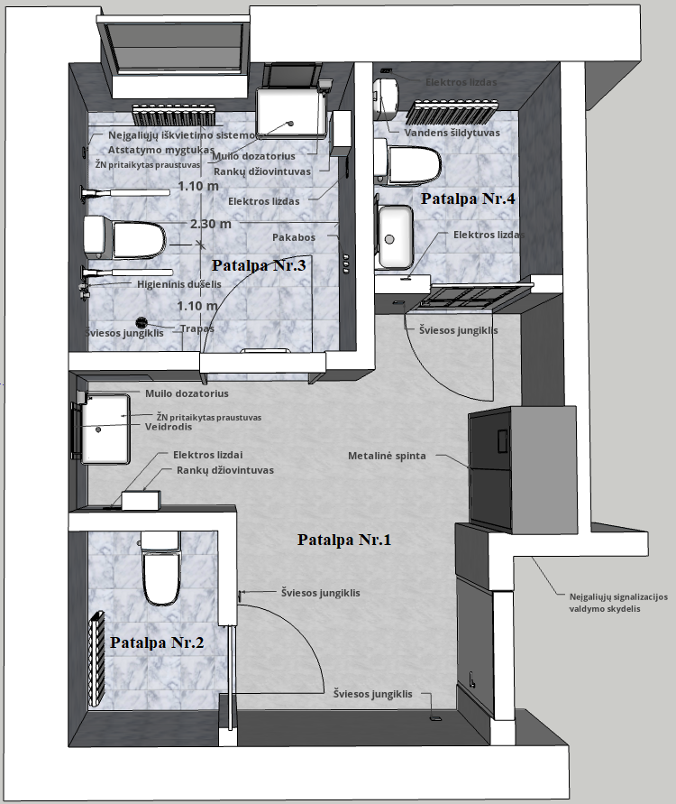

Techninės specifikacijos
2 priedas (I aukšto plano ištrauka)

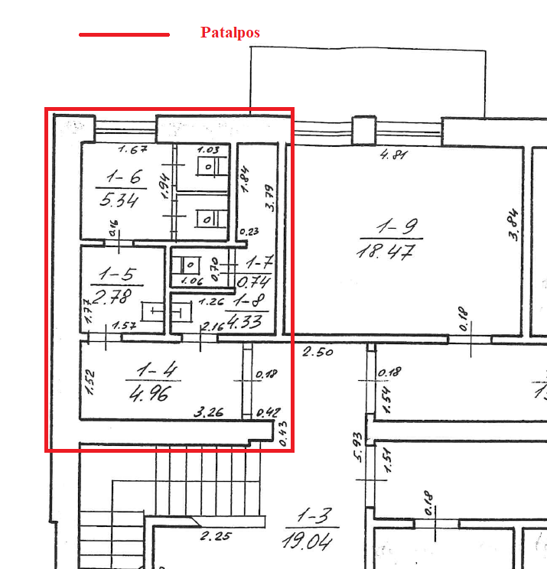

Techninės specifikacijos
3 priedas (Rūsio plano ištraukos)

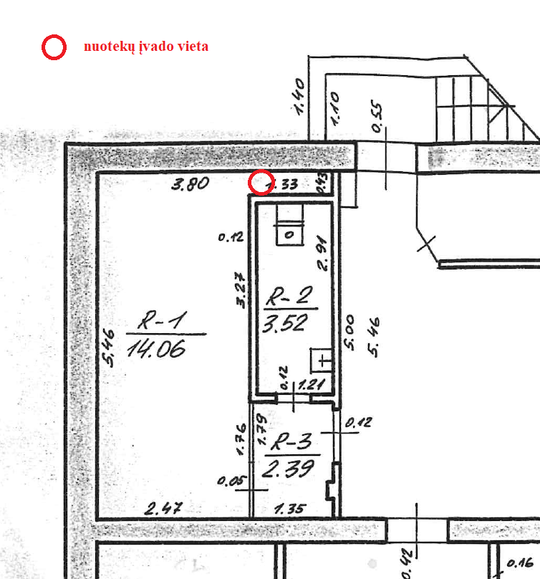

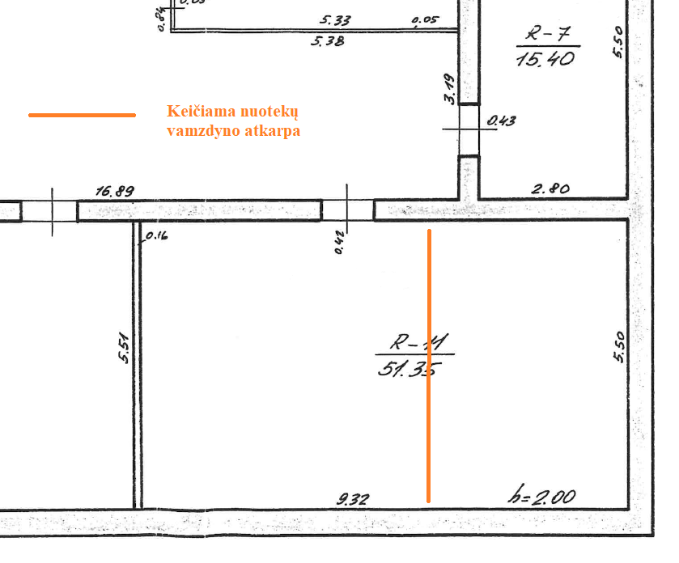

Techninės specifikacijos
4 priedas
(Teismo pastato Patalpų dabartinės situacijos fotofiksacija)

